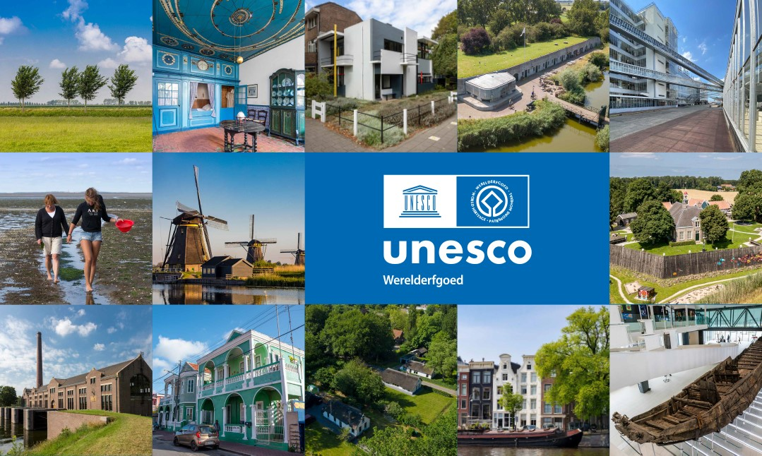
Foto: © werelderfgoed.nl
Werelderfgoed is van ons allemaal

Heb jij weleens gehoord van de Werelderfgoedlijst? Op deze lijst staan de meest bijzondere plekken, gebieden en gebouwen van de wereld, zoals de Chinese Muur en de piramides in Egypte. Ook in het Koninkrijk der Nederlanden zijn er plekken die op deze lijst staan. Ga je mee op ontdekkingstocht?

Werelderfgoed
De oude stad Babylon in Irak, natuurgebied de Grand Canyon in de Verenigde Staten, de Amsterdamse grachten met de prachtige grachtenpanden en de Waddenzee. Het zijn allemaal plekken, gebieden of gebouwen die uniek zijn in de wereld. Ze zijn zó belangrijk dat ze van waarde zijn voor de hele wereld. Daarom worden ze werelderfgoed genoemd. Werelderfgoed dat door mensen is gemaakt, wordt cultureel werelderfgoed genoemd. Daarnaast is er natuurlijk erfgoed. Dat zijn werelderfgoederen die in de natuur zijn ontstaan. De Waddenzee is daar een voorbeeld van.

Werelderfgoedlijst
De plaatsen, gebieden en gebouwen die werelderfgoed zijn, zijn dus heel belangrijk. Ze moeten voor altijd beschermd worden. Al deze bijzondere werelderfgoederen staan daarom op een speciale lijst: de Werelderfgoedlijst. Op de Werelderfgoedlijst staan inmiddels zo’n 1200 werelderfgoederen. De lijst wordt opgesteld door Unesco. Unesco is een organisatie van de Verenigde Naties (de VN). Jaarlijks worden er nieuwe werelderfgoederen aan de lijst toegevoegd. Maar een plaats of een gebouw komt niet zomaar op de Werelderfgoedlijst. Alle landen van de wereld kunnen een bijzondere plek aanmelden bij Unesco. Dat kan wel vijftien jaar duren. Een groep mensen uit verschillende landen stemt dan of een plek op die lijst komt. Komt een plek op de lijst? Dan moet het land ook in de toekomst goed voor die plek blijven zorgen. Het gebouw of het gebied moet beschermd worden voor de lange termijn én het land moet aan het publiek vertellen waarom en wat er bijzonder aan is. Zo blijft de plek voor altijd goed bewaard. En dan kan iedereen er voor altijd van genieten en van leren.

Werelderfgoed in het Koninkrijk der Nederlanden
In het Koninkrijk der Nederlanden zijn er dertien werelderfgoederen die op de Werelderfgoedlijst staan. Dat zijn: de molens van Kinderdijk-Elshout, de Waddenzee, de grachtengordel van Amsterdam, de Van Nellefabriek in Rotterdam, het Rietveld Schröderhuis in Utrecht, het Ingenieur D.F. Wouda-gemaal in Lemmer, het Eise Eisinga Planetarium in Franeker, de Koloniën van Weldadigheid in Drenthe en Friesland, de forten en verdedigingswerken van de Hollandse Waterlinies, droogmakerij de Beemster, het voormalige eiland Schokland en de Neder-Germaanse Limes. Ook de historische binnenstad van Willemstad op Curaçao staat op de lijst. Al deze werelderfgoederen zijn uniek in de wereld. Ze waren vroeger al bijzonder en dat zijn ze nog steeds.

Unieke plekken
Het werelderfgoed in Nederland en op Curaçao is allemaal uniek en belangrijk. Niet alleen voor ons koninkrijk, maar ook voor de hele wereld. In het oude centrum van Willemstad op Curaçao zie je bijvoorbeeld een mix van gekleurde huizen en gebouwen. Ze lijken wel een beetje op gebouwen uit Nederland, Spanje en Portugal. Dat is niet zo vreemd, want deze landen waren vroeger van invloed op Curaçao. Dat deze plek werelderfgoed is, is belangrijk voor de hele wereld. Want de huizen en andere gebouwen die je er ziet, vertellen heel belangrijke geschiedenisverhalen. Bijvoorbeeld over de grote schepen die er kwamen om handel te drijven. En over dat tot slaaf gemaakte mensen hard moesten werken en slecht werden behandeld.
Het Eise Eisinga Planetarium is bijvoorbeeld het oudst werkende planetarium ter wereld. En nergens in de wereld staan zoveel molens bij elkaar als in Kinderdijk-Elshout. En de Waddenzee is een belangrijk natuurgebied. Door eb en vloed verandert het landschap steeds. Daardoor leven en groeien er zeldzame dieren en planten. Droogmakerij de Beemster is ook heel bijzonder. Al meer dan 400 jaar geleden lukte het de Nederlanders om hier van een groot meer land te maken. De Nederlandse polders zijn wereldberoemd. Alle verschillende werelderfgoedplekken vertellen dus belangrijke verhalen. Verhalen over de geschiedenis van mensen en verhalen over het landschap.

Beschermen
De werelderfgoederen die op de Werelderfgoedlijst staan, zijn dus van betekenis voor alle mensen van de wereld. Want het zijn de meest bijzondere gebouwen, plekken en (natuur)gebieden van de hele wereld. We kunnen veel leren van werelderfgoed. Over hoe mensen vroeger leefden, over techniek en ontdekkingen en over dieren en planten. Het is dus belangrijk om het werelderfgoed goed te beschermen. Over de hele wereld zetten mensen zich in voor het behoud van werelderfgoed en om iedereen te laten weten waarom het zo belangrijk is. Want alleen dan kunnen mensen ook in de toekomst van al dat moois blijven genieten.

Bron: werelderfgoed.nl, schooltv.nl.

